**МИНИСТЕРСТВО ОБРАЗОВАНИЯ РЕСПУБЛИКИ БЕЛАРУСЬ**

**УЧРЕЖДЕНИЕ ОБРАЗОВАНИЯ**

**ГОМЕЛЬСКИЙ ГОСУДАРСТВЕННЫЙ ТЕХНИЧЕСКИЙ УНИВЕРСИТЕТ ИМЕНИ П. О. СУХОГО**

Факультет автоматизированных и информационных систем

Кафедра «Информатика»

ОТЧЕТ ПО ЛАБОРАТОРНОЙ РАБОТЕ № 4

по дисциплине **«Основы защиты информации»**

на тему: **«**Электронная цифровая подпись**»**

Выполнила: студентка гр. ИП-32

Кирпиченко Д.Д.

Принял: профессор Кудин В.П.

Гомель 2022

Цель работы: Изучить принципы формирования электронной цифровой подписи.

ПОРЯДОК ВЫПОЛНЕНИЯ РАБОТЫ

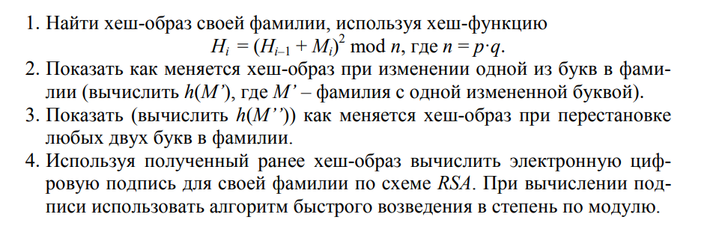

3. p=19, q=11

1)

Вычислим хеш-образ для слова “Кирпиченко”  
М принимает вид М = {12, 10,18, 17, 10, 25, 6,15,12,16}

q = 19

p = 11

n = p * q = 19 * 11 = 209

Положим, что $H_{0}=120$

$$H 1 = {\left(H 0 + M 1 \right)}^{2}mod n = {\left( 120 + 12 \right)}^{2}mod 209 = 77$$

$$H 2 = {\left(H 1 + M 2 \right)}^{2}mod n = {\left( 77 + 10 \right)}^{2}mod 209 = 45$$

$$H 3 = {\left(H 2 + M 3 \right)}^{2}mod n = {\left( 45 + 18 \right)}^{2}mod 209 = 207$$

$$H 4 = {\left(H 3 + M 4 \right)}^{2}mod n = {\left( 207 + 17 \right)}^{2}mod 209 = 16$$

$$H 5 = {\left(H 4 + M 5 \right)}^{2}mod n = {\left( 16 + 10 \right)}^{2}mod 209 = 49$$

$$H 6 = {\left(H 5 + M 6 \right)}^{2}mod n = {\left( 49 + 25 \right)}^{2}mod 209 = 42$$

$$H 7 = {\left(H 6 + M 7 \right)}^{2}mod n = {\left( 42 + 6 \right)}^{2}mod 209 = 5$$

$$H 8 = {\left(H 7 + M 8 \right)}^{2}mod n = {\left( 5 + 15 \right)}^{2}mod 209 = 191$$

$$H 9 = {\left(H 8 + M 9 \right)}^{2}mod n = {\left( 191 + 12 \right)}^{2}mod 209 = 36$$

$$H 10 = {\left(H 9 + M 10 \right)}^{2}mod n = {\left( 36 + 16 \right)}^{2}mod 209 = 196$$

Таким образом h(M) = $H_{10}$ = 196

2)

Вычислим хеш-образ для слова “Кирпиченка”  
М принимает вид М = {12, 10,18, 17, 10, 25, 6,15,12,1}

q = 19

p = 11

n = p * q = 19* 11 = 209

Положим, что $H_{0}=120$

$$H 1 = {\left(H 0 + M 1 \right)}^{2}mod n = {\left( 120 + 12 \right)}^{2}mod 209 = 77$$

$$H 2 = {\left(H 1 + M 2 \right)}^{2}mod n = {\left( 77 + 10 \right)}^{2}mod 209 = 45$$

$$H 3 = {\left(H 2 + M 3 \right)}^{2}mod n = {\left( 45 + 18 \right)}^{2}mod 209 = 207$$

$$H 4 = {\left(H 3 + M 4 \right)}^{2}mod n = {\left( 207 + 17 \right)}^{2}mod 209 = 16$$

$$H 5 = {\left(H 4 + M 5 \right)}^{2}mod n = {\left( 16 + 10 \right)}^{2}mod 209 = 49$$

$$H 6 = {\left(H 5 + M 6 \right)}^{2}mod n = {\left( 49 + 25 \right)}^{2}mod 209 = 42$$

$$H 7 = {\left(H 6 + M 7 \right)}^{2}mod n = {\left( 42 + 6 \right)}^{2}mod 209 = 5$$

$$H 8 = {\left(H 7 + M 8 \right)}^{2}mod n = {\left( 5 + 15 \right)}^{2}mod 209 = 191$$

$$H 9 = {\left(H 8 + M 9 \right)}^{2}mod n = {\left( 191 + 12 \right)}^{2}mod 209 = 36$$

$$H 10 = {\left(H 9 + M 10 \right)}^{2}mod n = {\left( 36 + 1 \right)}^{2}mod 209 = 115$$

Таким образом h (M`) = $H_{10}$ = 115

3)

Вычислим хеш-образ для слова “Кирпиченок”  
М принимает вид М = {12, 10,18, 17, 10, 25, 6,15,16,12}

q = 19

p = 11

n = p * q = 19 * 11 = 209

Положим, что $H_{0}=120$

$$H 1 = {\left(H 0 + M 1 \right)}^{2}mod n = {\left( 120 + 12 \right)}^{2}mod 209 = 77$$

$$H 2 = {\left(H 1 + M 2 \right)}^{2}mod n = {\left( 77 + 10 \right)}^{2}mod 209 = 45$$

$$H 3 = {\left(H 2 + M 3 \right)}^{2}mod n = {\left( 45 + 18 \right)}^{2}mod 209 = 207$$

$$H 4 = {\left(H 3 + M 4 \right)}^{2}mod n = {\left( 207 + 17 \right)}^{2}mod 209 = 16$$

$$H 5 = {\left(H 4 + M 5 \right)}^{2}mod n = {\left( 16 + 10 \right)}^{2}mod 209 = 49$$

$$H 6 = {\left(H 5 + M 6 \right)}^{2}mod n = {\left( 49 + 25 \right)}^{2}mod 209 = 42$$

$$H 7 = {\left(H 6 + M 7 \right)}^{2}mod n = {\left( 42 + 6 \right)}^{2}mod 209 = 5$$

$$H 8 = {\left(H 7 + M 8 \right)}^{2}mod n = {\left( 5 + 15 \right)}^{2}mod 209 = 191$$

$$H 9 = {\left(H 8 + M 9 \right)}^{2}mod n = {\left( 191 + 16 \right)}^{2}mod 209 = 4$$

$$H 10 = {\left(H 9 + M 10 \right)}^{2}mod n = {\left( 4 + 12 \right)}^{2}mod 209 = 47$$

Таким образом h (M``) = $H_{10}$ = 47

4)

q = 19

p = 11

n = p * q = 19 * 11 = 209

$$φ\left(n\right)=180$$

Выберем секретный ключ КC, который является взаимно простым с $ϕ\left(n\right) К_{o}=7$

$$К_{с} = К_{о}^{φ\left(r\right) - 1} mod φ\left(r\right)$$

$$К_{с} = 7^{179} mod 180=103$$

*Проверка: $103*7 mod 180=721 mod 180=1$*

Вычисление цифровой подписи сообщения для сообщения

$$S = {h\left(M\right)}^{Кс} mod r = 196^103mod 209=80$$

Проверка действительности полученного сообщения с подписью {M’, S}

M’ = Кирпиченко

$m'=h\left(M’\right)$ = 196

$$m=S^{Ko} mod r={80}^{7} mod 209=196$$

*Доказано*

**Вывод:** В ходе выполнения данной лабораторной работы были изучены принципы работы криптосистемы с открытым ключом на основе алгоритма RSA.